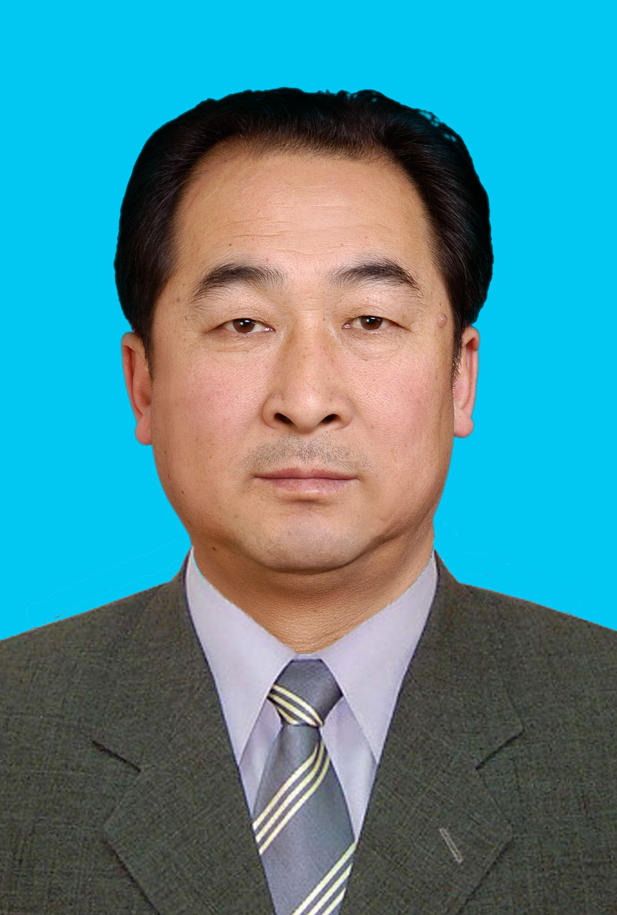

尹江，男，农艺与种业领域硕士生导师，作物学学术硕士生导师，马铃薯育种与栽培方向
◆教育背景
1982.9-1985.7 张家口高等农业专科学校
◆工作经历
1985.7-2013.7 张家口农业科学院 副院长
2013.7-至今河北北方学院 副院长 马铃薯中心主任
2001年晋升二级研究员，2015年评为硕士生导师。
◆教学情况及荣誉称号
承担课程（硕士）：
硕士：
1. 高级作物育种与栽培技术，课程参与人；
荣誉称号：
- 全国星火先进个人；
- 河北省优秀科技工作者；
- 河北省农业科技先进工作者；
- 河北省第三批高端人才；
- 巨人计划领军人才；
- 享受国务院特殊津贴；
- 省管优秀专家；
- 国家五一劳动奖章获得者。
◆科研情况
主持的在研项目：
1.国家马铃薯产业技术体系晚熟鲜食品种改良岗位科学家，2016-2020，350万，排名第1；
2.河北省产业技术体系薯类创新团队-马铃薯品种筛选与繁育岗位建设专项，2018-2022，150万元，排名第2；
3.国家重点研发计划项目-马铃薯化肥农药减施技术集成研究与示范，2018-2020，51万，排名第1；
4.河北省科技厅-马铃薯优质种质资源创制与育种新技术研究，2016-2020，60万，排名第2；
5.科技部国家科技支撑项目“华北区马铃薯高效生产技术研究与集成示范”，2012—2016年，15万元，排名第1。
科技奖励：
1.国家科技进步二等奖，“北方抗旱系列马铃薯新品种 选育及繁育体系建设与应用”，2009年，排名第1；
2.河北省科技进步二等奖，“专用型马铃薯高产优质高效生产技术体系建设及应用”，2004年，排名第1；
3.河北省科技进步二等奖，“冀张薯系列马铃薯新品种选育及繁育体系建设与应用”， 2007年，排名第1；
4.河北省科技进步三等奖，“马铃薯病毒和类病毒复合RT-PCR分子检测技术及应用”，2007年，排名第5；
审（鉴）定或登记品种:
- 冀张薯11号品种，2011年河北省审定，排名第1
- 冀张薯12号品种，2011年河北省审定，2015年国家级审定，排名第1
- 冀张薯13号品种，2013年河北省审定，排名第1
- 冀张薯14号品种，2013年河北省审定，2015年国家级审定，排名第1
- 冀张薯15号品种，2015年河北省审定，排名第1
- 冀张薯16号品种，2015年河北省审定，排名第1
- 冀张薯19号品种，2015年河北省审定，排名第1
- 冀张薯20号品种，2016年国家级鉴定，排名第1
- 北方001品种，2020年通过中华人民共和国农业农村部非主要农作物品种登记，排名第3
- 北方002品种，2020年通过中华人民共和国农业农村部非主要农作物品种登记，排名第4
- 北方003品种，2020年通过中华人民共和国农业农村部非主要农作物品种登记，排名第3
- 北方004品种，2020年通过中华人民共和国农业农村部非主要农作物品种登记，排名第4
- 北方005品种，2020年通过中华人民共和国农业农村部非主要农作物品种登记，排名第4
- 北方006品种，2020年通过中华人民共和国农业农村部非主要农作物品种登记，排名第4
- 北方007品种，2020年通过中华人民共和国农业农村部非主要农作物品种登记，排名第3
- 北方008品种，2020年通过中华人民共和国农业农村部非主要农作物品种登记，排名第4
- 北方009品种，2020年通过中华人民共和国农业农村部非主要农作物品种登记，排名第4
- 北方010品种，2020年通过中华人民共和国农业农村部非主要农作物品种登记，排名第3
植物新品种保护权：
- 冀张薯12号，2018年获得植物新品种保护权，排名第1；
- 冀张薯14号，2018年获得植物新品种保护权，排名第1；
- 冀张薯15号，2018年获得植物新品种保护权，排名第1；
- 冀张薯16号，2018年获得植物新品种保护权，排名第1；
- 冀张薯19号，2018年获得植物新品种保护权，排名第1；
- 冀张薯20号，2019年获得植物新品种保护权，排名第2；
授权专利：
- 国家发明专利：一种解决马铃薯品种作为杂交母本不育的方法，ZL 201510174207.5，2017年，排名第2；
- 国家发明专利：马铃薯四倍体栽培种与二倍体野生种远缘杂交的方法，ZL 201810949226.4，2021年，排名第11；
- 国家发明专利：一种高温干旱地区马铃薯高产节水的栽培方法，ZL 201910684563.X，2021年，排名第10；
- 实用新型专利：一种马铃薯切块装置,ZL 202021540335.X，2021年，排名第7；
- 实用新型专利：窖井用提升设备，ZL 201320493547.0，2013年，排名第4；
- 实用新型专利：一种马铃薯淀粉测定清洗晾晒置物设备，ZL 201620381965.4，2016年，排名第2；
- 实用新型专利：一种超净工作台废液缸，ZL 202021801944.6，2021年，排名第2；
- 实用新型专利：一种置物架，ZL 202021785584.5，2021年，排名第9；
颁布标准
1.农业部行业标准：马铃薯脱毒种薯繁育技术规程，NY/T 1212-2006，排名第1；
2.农业部行业标准：甘薯脱毒种薯，NY/T 1200-2006，排名第1；
3.河北省地方标准：马铃薯抗旱性鉴定技术规程，DB13/T 2828-2018，排名第14。
◆主要代表性论文论著
论文：发表论文100余篇，主要代表作如下：
1.全国主栽马铃薯品种的抗旱性评价。种子， 2016；
2.马铃薯叶片响应干旱胁迫的结构特征. 马铃薯大会论文，2016；
3.隶属函数法评价马铃薯高代品系材料的抗旱性.种子, 2017。
◆团队和平台
河北省产业技术体系薯类创新团队-马铃薯品种筛选与繁育岗位骨干成员。
河北省高校马铃薯应用技术研发中心主任
河北省"巨人计划"创新创业团队主持人
河北省马铃薯产业协同创新中心主任
◆研究生培养
已培养研究生7名，在读硕士生2名。
◆联系方式
办公电话：0313-4029428
电子邮件：bshnks@sina.com

